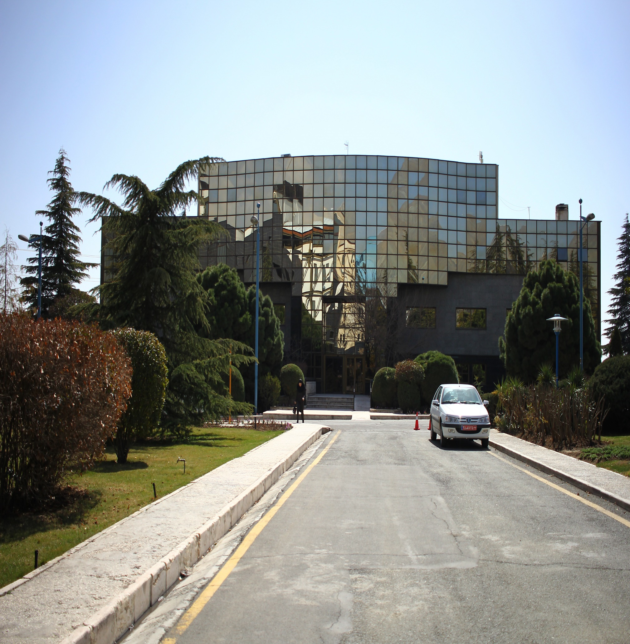

|  |
| --- |
| اداره روابط عمومی |
| ماهنامه صنعت برق  (گزیده ای ازمهمترین خبرها درصنعت برق)  شماره سوم-خرداد ماه 1400 |
|  |

# خطر کاهش سرمایه‌گذاری در صنعت برق

# دنیای اقتصاد 31/3/1400

دنیای‌اقتصاد : اعضای شورای راهبری بهبود محیط کسب‌وکار اتاق ایران در تازه‌ترین نشست، وضعیت صنعت برق و تهدیدهای موجود را بررسی کردند. در این نشست رضاوفایی، مدیر اقتصادی اتاق تعاون، فعالیت دستگاه‌های تولید انواع رمزارز در ایران و استفاده بخش قابل توجهی از مراکز بدون مجوز تولید رمزارز از برق کشور را مورد انتقاد قرار داد و گفت: متاسفانه این معضل، سایر صنایع را به‌دلیل محدودیت برق، تهدید می‌کند، البته باید اذعان داشت که دنیا در حال حرکت به سمت اقتصاد دیجیتال است و نمی‌توان با این موضوع به شکل بازدارنده برخورد کرد.

به گزارش اتاق ایران، او تاکید کرد: دولت باید برای این مهم استراتژی تعریف کند و از اقدامات انفعالی بپرهیزد. باید برای فراهم کردن زیرساخت‌های لازم و تولید رمزارز در کشور و تامین برق موردنیاز آن نقشه راه مناسبی طراحی شود. براساس اظهارات وفایی محدودیت‌های صنعت برق، نرخ سرمایه‌گذاری در این صنعت را به شدت تحت تاثیر قرار داده تا آنجا که از سال ۱۳۹۵ تاکنون سرمایه‌گذاری جدیدی اتفاق نیفتاده است. مدیر اقتصادی اتاق تعاون، اولویت در حوزه صنعت برق را جلوگیری از اتلاف انرژی در روند انتقال برق دانست و تاکید کرد: باید سرمایه‌گذاری لازم در حوزه انتقال برق صورت گیرد تا کمبودهای موجود برطرف شود. در این رابطه حمیدرضا فولادگر، رئیس شورای راهبری بهبود محیط کسب‌وکار اتاق ایران به تصویب اساسنامه رگولاتوری برق اشاره و از آن به‌عنوان یک راه حل یاد کرد.

بر اساس گفته‌های او در حال حاضر برق نیروگاه‌ها با نرخ چند سال گذشته توسط دولت خریداری می‌شود، در حالی که هزینه‌‌های آنها بر حسب میزان تورم افزایش یافته و نیز باید تسهیلات ارزی را با قیمت فعلی ارز پرداخت کنند. نبود انگیزه برای سرمایه‌گذاری موجب محدودیت‌های امروز شده است. قیمت برق باید تعیین تکلیف شود. با تصویب اساسنامه رگولاتور صنعت برق، بدون شک این معضل تاحدی برطرف خواهد شد. به این ترتیب مقرر شد بررسی وضعیت صنعت برق کشور و کاهش سرمایه‌گذاری در آن به‌عنوان دستورجلسه شورا قرار بگیرد و موضوع با حضور تشکل‌ها و اعضای کمیسیون انرژی اتاق ایران بررسی شود.

# [تلاش برای عبور از پیک تابستان با کمک ۹۹۲ مگاواتی نیروگاه‌های تازه‌نفس](https://www.irna.ir/news/84370156/تلاش-برای-عبور-از-پیک-تابستان-با-کمک-۹۹۲-مگاواتی-نیروگاه-های)

# خبرگزاری ایرنا 28/3/1400

[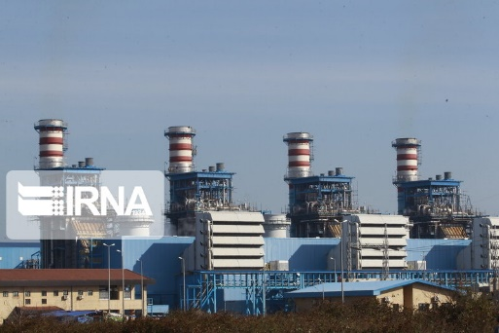](https://img9.irna.ir/d/r1/2019/07/13/4/156473798.jpg?ts=1563027648476)تهران- ایرنا- با هدف کمک به عبور موفق از اوج بار مصرف برق (پیک) در تابستان سخت امسال، ۹۹۲ مگاوات نیروگاه جدید وارد مدار می‌شود تا جریان تامین برق در کشور پایدار بماند.

به گزارش خبرنگار اقتصادی ایرنا، تامین پایدار برق همواره یکی از مهمترین دغدغه‌های صنعت برق بوده که امسال با توجه به شرایطی ویژه ای که حاکم شده، اهمیتش افزایش یافته است.

**وارد مدار کردن نیروگاه های تازه نفس**

تسریع در وارد مدار کردن نیروگاه هایی که به علت تعمیرات از دور خارج شده بودند، راهکاری است که برای تامین برق مورد توجه قرار گرفته است.

شرکت مدیریت تولید برق حرارتی ایران در تازه ترین گزارش خود از تلاش برای وارد مدار کردن ۹۹۲ مگاوات نیروگاه جدید برای استفاده در پیک بار مصرف تابستان خبرداده است.

این شرکت اعلام کرده نیروگاه های تازه نفس به مرور و قبل از پیک بار تابستان امسال وارد مدار خواهند شد.

**انعقاد بیش از ۳۰۰ هزار توافق‌نامه با بخش کشاورزی و صنعت**

یکی از تلاش های صنعت برق برای تامین برق آنگونه که «رضا اردکانیان» وزیر نیرو می گوید: انعقاد بیش از ۳۰۰ هزار توافق نامه با  بخش‌های صنعت و کشاورز است.

وی ادامه داد: از پارسال این موضوع  در دستور کار قرار گرفت که براساس آن صاحبان صنایع و دارندگان چاه‌های کشاورزی درصورت جابه‌جایی زمان بار به ساعت‌های غیر اوج مصرف، می‌توانند از برق رایگان یا با تخفیف بیشتر بهره‌مند شوند.

اردکانیان گفت: این امر بخشی از کمبود تولید برق را جبران کرد و از طرف دیگر بر همکاری مشترکان خانگی و تجاری تاکید شد تا این بخش با کاهش مصرف و نیز استفاده از دمای آسایش (تنظیم درجه کولرگازی بر روی ۲۵ درجه) کمک بزرگی به تامین پایدار برق کند.اردکانیان ادامه‌داد: همه تلاش ها به‌کار گرفته شده تابتوان برق مورد نیاز را تامین کرد.

**کاهش صادرات و افزایش واردات**

وی از کاهش صادرات برق به عنوان راهکار دیگر تامین برق مورد نیاز کشور خبر داد و گفت: در برخی مواقع و براساس قراردادهای موجود این موضوع یعنی صادرات برق به صفر نیز نزدیک شد.

اردکانیان افزود: علاوه بر آن واردات برق به مقداری که مقدور بود افزایش یافت و در مذاکراتی که با مقام‌های جمهوری آذربایجان، ترکمنستان و ارمنستان به نتیجه رسیده تلاش می‌شود تا برق مورد نیاز تامین شود.

به گزارش ایرنا، در دوره دولت یازدهم و دوازدهم تا کنون ۲۵ واحد بخار معادل ۴ هزار مگاوات ظرفیت احداث شده که پیش‌بینی می‌شود تا پایان دوره دولت کنونی، ۶۵۴ مگاوات دیگر نیز به این عدد افزوده شود که در این صورت، شاهد افزایش ۵۳ درصدی نسبت به دوره دولت نهم و دهم خواهیم بود.

# قرارگیری مجتمع‌های آموزشی وزارت نیرو تحت مدیریت پژوهشگاه نیرو

# پایگاه اطلاع رسانی برق نیوز 26/3/1400

# معاون تحقیقات و منابع انسانی وزیر نیرو گفت: مجتمع‌های آموزشی وزارت نیرو که قبلا در ذیل موسسه عالی علمی کاربردی فعالیت می‌کردند، از این به بعد با مدیریت پژوهشگاه نیرو به فعالیت‌های خود ادامه داده و علاوه بر تکالیف قبلی در حوزه ارائه خدمات آموزشی، در زمینه‌های جدید نظیر پژوهش یا پارک‌های علم و فناوری و مراکز رشد فعالیت خواهد داشت.

# "محمدصالح اولیاء" در سمینار مجازی " تبیین ساختار جدید آموزش و صلاحیت حرفه‌ای و معرفی سامانه جامع آموزش" که با مشارکت بیش از 200 نفر از مديران و کارشناسان بخش آموزش و منابع انسانی شرکت‌های صنعت آب برق به میزبانی ستاد وزارت نیرو برگزار شد، به تبیین سیاست‌های کلی بخش آموزش و صلاحیت حرفه‌ای و چشم انداز آن پرداخت.

# وی با تشریح ساختار جدید مرکز آموزش و صلاحیت حرفه‌ای صنعت آب و برق و مجتمع‌های آموزشی، گفت: بنابر مطالعات انجام شده، تجربیات بیش از چهار دهه آموزش سازمانی در وزارت نیرو و سیاست‌ها و مقررات ابلاغ مراجع بالادستی، ساختار جدید مرکز آموزش و صلاحیت حرفه‌ای در ذیل ساختار حوزه ستادی وزارت نیرو تشکیل شده و عهده‌دار کلیه مسئولیت‌ها در سیاستگذاری، راهبری، برنامه ریزی و نظارت حوزه آموزش و صلاحیت حرفه‌ای صنعت آب و برق خواهد بود.

# در ادامه این سمینار، "سیدمحمدمهدی نوربخش" مدیرکل دفتر آموزش، تحقیقات و فناوری، به تشریح الگوی بازار آموزش پرداخت و ضمن بیان جزئیات مدل مفهومی به اهمیت شکل‌گیری "زیست بوم آموزش" به عنوان یک هدف، مزایای آن برای صنعت برشمرد.

# پتانسیل بالای ایران برای استفاده از منابع تجدیدپذیر

# خبرگزاری ایسنا 24/3/1400

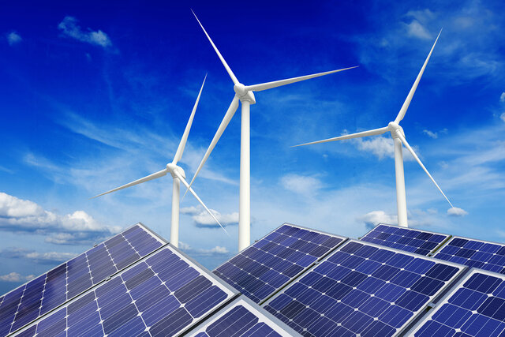نماینده دفتر یونسکو تهران گفت: استفاده از سوخت‌های فسیلی و تولید گازها در منطقه و به‌خصوص ایران بالا است اما این کشور پتانسیل بالایی برای استفاده از منابع تجدیدپذیر دارد.

به‌گزارش ایسنا، سواتان سوتکوفسکی امروز در آئین پایانی نخستین جشنواره منطقه‌ای فیلم‌های صدثانیه‌ای آب و انرژی که در تهران برگزار شد، اظهار کرد: طی ۵۰ سال اخیر، جمعیت انسانی بیش از دو برابر شده و استخراج مواد در تولید انرژی اصلی و غذا با افزایش سه برابر، اقتصاد جهانی با افزایش ۵ برابر و تجارت جهانی نیز با افزایش ۱۰ برابری روبه رو شده است.

وی افزود: هم‌چنین در طی این مدت، استفاده از منابع با تقاضای فزاینده ناشی از نوآوری‌ها و دستاوردها در تولید کالاها و محصولات و بازاریابی و افزایش مطالبات مصرف‌کنندگان برخوردارتر جامعه روبرو شده است.

وی با اشاره به افزایش چندین برابری جمعیت جهان تا ۳۰ سال آتی، اظهار کرد: تولید انرژی در دهه‌های آتی تا حدود ۵۰ درصد افزایش یافته و با افزایش تقاضا برای منابع، پتانسیل بالقوه‌ای برای تشکیل وضعیت نامناسب منابع طبیعی ایجاد خواهد شد.

سوتکوفسکی ادامه داد: در دهه‌ آتی، تبعات بالقوه برای مدیریت آب، امنیت غذا، شیوع بیماری‌ها، توزیع جمعیتی، سواحل مرزی و ... باعث تشدید مخاطرات خواهد شد.

وی متذکر شد: سازمان‌های میان دولتی علوم و سیاست‌گذاری یونسکو در خصوص تنوع زیستی و بوم زیست‌ها رنگ هشداری را روشن کرده و به ما اعلام می‌کنند که نزول سریع طبیعت تبعاتی را برای مردم و توسعه پایدار دارد.

طبق اعلام وزارت نیرو با اشاره به قرارگیری کشور ایران در منطقه‌ای با فشار حاره‌ای نیمکره شمالی، اظهار کرد: بر اساس این سیستم، اکثرا هوای کشور و منطقه گرم و نیم گرم بوده و نزولات آسمانی کم و توزیع بسیار متغیری دارد و افزایش دمای جهانی نیز خطرات موجود در منطقه را افزایش می‌دهد.

نماینده دفتر یونسکو تهران گفت: استفاده از سوخت‌های فسیلی و تولید گازها در منطقه و به‌خصوص ایران بالا است. ایران تماما از سوخت‌های فسیلی استفاده می‌کند، در حالی که پتانسیل بالایی برای استفاده از منابع تجدیدپذیر دارد.

وی افزود: یکی از اولویت‌ها در تحقق اهداف توسعه پایدار، تحول مدیریت پایدار آب و تضمین دسترسی به انرژی مدرن و قابل اطمینان برای همگان است. برای دستیابی به این امر نیز افزایش آگاهی جمعی امری مهم تلقی می‌شود اما متاسفانه تاکنون دولت‌ها علی‌رغم تلاش‌ها، نتوانسته‌اند اثرگذاری قابل مقایسه‌ای بر ارتقای وضعیت آگاهی جمعی با اعمال سیاست‌ها داشته باشند.

وی در خصوص اقدامات جامع دفتر منطقه‌ای یونسکو و چهار کشور زیر نظر در راستای تدوین سیاست‌های پایدار استفاده از آب و قوانین و توسعه آن، گفت: از طریق فعالیت‌های مشترک دفتر یونسکو، تلاش کرده‌ایم تا با حمایت از دولت‌ها در راستای بازیابی محیط زیست‌های آبی با محوریت طبیعت و مدیریت دوستدار محیط زیست در بیوسفرم‌های آبی و در چارچوب مرجع جهانی قوانین حوزه حفاظت از آب در منطقه اقدام کنیم.

سوتکوفسکی در خاتمه تاکید کرد: دفتر یونسکو از تمامی فعالیت‌ها برای تثبیت مصرت و مدیریت آب حمایت کاملی داشته و تلاش می‌کند تا اهداف مرتبط با انرژی و توسعه پایدار محیط زیست عملی شود.

# [نصب رایگان پنل‌های خورشیدی برای چاه‌های کشاورزی](https://www.irna.ir/news/84364395/نصب-رایگان-پنل-های-خورشیدی-برای-چاه-های-کشاورزی)

# خبرگزاری جمهوری اسلامی 23/3/1400

شرکت مادرتخصصی تولید، انتقال و توزیع نیروی برق ایران با امضای یک تفاهم‌نامه با شرکت بهینه‌سازی مصرف سوخت کشور امکان نصب رایگان پنل‌های خورشیدی را بر سر چاه‌های کشاورزی فراهم خواهند کرد.

به گزارش روز یکشنبه ایرنا از پایگاه خبری شرکت مادرتخصصی تولید، انتقال و توزیع نیروی برق ایران( توانیر)، براساس این تفاهم‌نامه بین" محمدحسن متولی زاده" مدیرعامل شرکت توانیر و "علی مبینی دهکردی" مدیرعامل شرکت بهینه سازی مصرف سوخت، مقرر شد: کشاورزان بابت خرید و نصب پنل خورشیدی و تجهیزات مورد نیاز شبکه، هزینه‌ای پرداخت نخواهند کرد و تنها برای خرید تجهیزات اختصاصی مانند ترانس هزینه خواهندکرد.

مدیرعامل شرکت بهینه سازی مصرف سوخت در مراسم امضای این تفاهمنامه گفت: براساس این تفاهمنامه ۶۰هزار چاه کشاورزی در طول سه سال برق‌دار خواهد شد.

" علی مبینی دهکردی" افزود: در فاز نخست این طرح، ۱۱هزار چاه کشاورزی از طریق انرژی های تجدیدپذیر برقی خواهد شد.

به گفته مدیرعامل شرکت بهینه سازی مصرف سوخت، این تفاهم نامه براساس مصوبه  شورای اقتصاد و قانون بودجه ۱۴۰۰ کل کشور میان دو شرکت به امضا رسیده است و براساس مصوبه شورای اقتصاد ۱.۶ میلیارد دلار از محل صرفه جویی سوخت مایع چاه‌های کشاورزی برای برقی کردن چاه ‌کشاورزی با سوخت گازوئیل، اختصاص یافته است.

وی ادامه داد: با اجرای این کار تنوع بخشی در منابع تولید برق بیش از گذشته پیگیری خواهد شد همچنین با اجرای این طرح صنعت سلول‌های خورشیدی توسعه خواهد یافت و بسترهایی برای فعالیت این صنعت در مقیاس‌های بزرگتر فراهم خواهد شد.

مبینی دهکردی افزود: همچنین اجرای این طرح باعث پاکتر شدن محیط زیست شده و زنجیره ارزش ایجاد می‌کند . درعین حال شرکت‌های اسکو و بهره‌برداری را بکار خواهد گرفت که در نهایت رونق بیشتر اشتغال را به دنبال خواهد داشت.

مدیرعامل شرکت بهینه سازی مصرف سوخت  خاطرنشان کرد: با برقی کردن چاه‌های کشاورزی در قالب این تفاهم نامه، درزمستان که چاه‌های کشاورزی خاموش است، برق خورشیدی به شبکه تزریق و در زمستان نیز برق بخشی از مصرف کنندگان عمده از این طریق تامین خواهد شد.

**احداث ۲ هزار مگاوات نیروگاه خورشیدی با اجرای کامل این طرح**

" محمدحسن متولی زاده "مدیرعامل توانیر نیزدر این مراسم گفت: با اجرای کامل این طرح ۲ هزار مگاوات نیروگاه خورشیدی احداث خواهد شد و این طرح با هدف اجرای سیاست‌های اقتصاد مقاومتی و رونق تولید است چرا که با تحقق صرفه جویی در مصرف نفت وگاز و آزاد کردن این ظرفیت برای صادرات به ویژه در شرایط کنونی، اهمیتی دوچندان می یابد.

وی افزود: با برق‌دار شدن چاه‌های کشاورزی، هزینه‌های کشاورزان کاهش می‌یابد و ۸۰ درصد هزینه‌های جاری آن‌ها نسبت به زمان استفاده از سیستم دیزلی کمتر می شود.

متولی زاده ادامه داد: همچنین با آمدن برق سر چاه، امکان آبیاری نوین فراهم می شود و بهره وری آبیاری افزایش می‌یابد.

به گفته این مقام مسئول، برای سوخت رسانی به چاه های کشاورزی دیزلی باید سالانه بیش از ۴۰  تا ۵۰ هزار نفتکش جاده پیما در جاده های کشور تردد کنند که حذف این حجم تردد نیز نقش مهمی در کاهش حوادث جاده‌ای ایفا خواهد کرد.

آغاز واردات برق از جمهوري آذربايجان

# پایگاه اطلاع رسانی وزارت نیرو 22/3/1400

## سخنگوي صنعت برق گفت: به منظور كاهش محدوديت‌هاي تامين برق از روز پنجشنبه گذشته، واردات برق از كشور اذربايجان آغاز شد.

به‌گزارش پایگاه اطلاع‌رسانی وزارت نیرو (پاون)، "مصطفي رجبي مشهدي" با بیان اینکه با سنكرون شدن خطوط انتقال برق مغان به شبكه برق جمهوري آذربايجان واردات برق از اين كشور آغاز شد، اضافه کرد: هم‌اكنون 73 مگاوات برق از اين خط انتقال به شبكه داخلي ايران تزريق مي‌شود.

وی افزود: ميزان برق وارداتي از اين خط انتقال تا 130 مگاوات در ساعات پيك مصرف قابل افزايش است.  
سخنگوي صنعت برق با بيان اينكه صنعت برق همه توان و ظرفيت‌هاي خود را براي تامين برق مورد نياز داخل به كار گرفته است، خاطرنشان كرد: در كنار بكارگيري همه ظرفيت‌ها براي واردات و افزايش توليد برق، مشتركان خانگي با سهم پنجاه درصدي در اوج مصرف از نقشي بسيار تاثيرگذار در اين ميان برخوردار هستند.

وی با اشاره به هماهنگي‌هاي صورت گرفته براي همكاري صنايع و كشاورزان در مشاركت با طرح‌هاي تشويق محور مديريت مصرف در ساعت اوج بار نیز خاطرنشان کرد: مشتركان خانگي مي‌توانند تنها با به‌كار بستن سه راهكار ساده، از بروز خاموشي احتمالي جلوگيري نمايند.

رجبي مشهدي تصريح كرد: استفاده از دور كند كولرهاي آبي، تنظيم دماي كولرهاي گازي بر روي 25 درجه و عدم استفاده از وسايل برقي پرمصرف در ساعات گرم روز (12 تا 18) مهمترين راهكارها براي تامين برق همه مشتركان و پايدار ماندن شبكه برق كشور است.

# نسخه تراز تولید و مصرف برق ۱۴۰۰

# روزنامه دنیای اقتصاد 18/3/1400

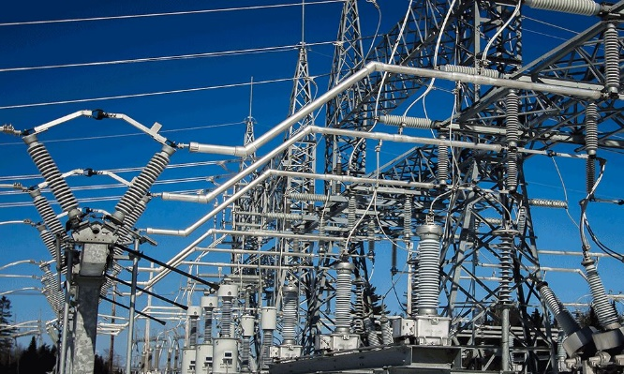دنیای‌اقتصاد : چرا مساله برق در سال ۱۴۰۰ به بحران تبدیل شده است؟ صنعت برق در بهار سال‌جاری شرایط متفاوتی را تجربه کرد. کمیسیون انرژی اتاق ایران ضمن بررسی شرایط بحرانی برق در سال‌جاری راه‌های عبور از این بحران و سناریوهای تراز تولید مصرف برق را بررسی کرده است.

در سال‌جاری، به دلیل بروز گرمای زودرس در فصل بهار بارهای فصلی پیش از زمان مرسوم در سال‌های گذشته به شبکه افزوده شد. بررسی رابطه بین متوسط دمای نسبی کشور با توان مصرفی نشان می‌دهد به ازای افزایش هر درجه سانتیگراد به متوسط وزنی دمای کشور در بازه ۱۰ تا ۱۹ درجه سانتیگراد معادل ۲۱۳ مگاوات به مقدار تقاضای برق افزوده ‌شود؛ این مقدار برای محدوده دمایی ۲۰ تا ۳۴ درجه معادل ۱۵۴۲ مگاوات است. بنابراین فروردین و اردیبهشت‌ماه متوسط وزنی دمای کشور بیش از ۲۰ درجه بود که نسبت به مدت مشابه در سال‌های ۱۳۹۸ و ۱۳۹۹ حدود ۵ درجه افزایش پیدا کرده بود. به عبارتی این مقدار معادل ۷۷۱۰ مگاوات افزایش نسبت به سال گذشته است. از سویی دیگر، افزایش قابل ملاحظه استفاده‌کنندگان غیرمجاز از انشعاب برق (برای استخراج ارزهای دیجیتال) موجب شده که افزایش دیماند (بار) مصرفی سال‌جاری نسبت به سال ۱۳۹۹ به بیش از ۹هزار مگاوات برسد. از سویی دیگر، افت حدود ۳۵ درصدی نزولات جوی در سال آبی ۱۴۰۰-۱۳۹۹ نسبت به مدت مشابه سال قبل موجب شده که امکان بهره‌برداری از واحدهای نیروگا‌ه‌های برقابی همچون سال ۱۳۹۹ میسر نباشد. همچنین خروج برخی واحدهای نیروگاهی برای انجام تعمیرات و آمادگی کامل در اوج مصرف تابستان، موجب شد که بخشی از توان تولیدی نیروگا‌ه‌های دولتی و غیردولتی در دسترس نباشد. بنابراین کشور با کمبود برق در پس از وقوع اوج مصرف تابستان مواجه شد.  اگر در بند «ح» تبصره (۱۵) قانون بودجه سال‌جاری، قید «تابستان»، در حکم درج نشده بود، راهبر شبکه (شرکت مدیریت شبکه برق ایران) قادر به تامین بیش از ۱۲۰۰ مگاوات برق از صنایع از محل اجرای رویه (۳۲۹) مصوب هیات تنظیم بازار برق ایران بود که موجب جبران بخشی از خاموشی‌های اعمال شده در این فصل از سال می‌شد.

بررسی‌های انجام شده در این پژوهش پیرامون حداکثر توان تولیدی در تابستان سال‌جاری نشان می‌دهد، به مقدار ۵۶۷۵۰ مگاوات بالغ خواهد شد. پیش‌بینی می‌شود این میزان از توان تولیدی، از محل‌هایی که در این پژوهش نام برده شده، محقق شود.

نخست: توان تولیدی نیروگا‌ه‌های حرارتی موجود به مقدار ۴۶هزار و ۸۰۰ مگاوات برسد. تحقق این مهم در گرو انجام تعمیرات استاندارد و به‌موقع پیش از وقوع اوج مصرف تابستان است. این عملکرد از طریق شاخص «ضریب آمادگی نیروگا‌ه‌های حرارتی» قابل سنجش است. ضریب آمادگی، نسبت میانگین توان آماده به تولید به توان میانگین قدرت عملی نیروگا‌ه‌ها در دوره تحت بررسی است.  با توجه به عملکرد این شاخص در تابستان ۱۳۹۹ و سال‌های قبل از آن، مقدار متوسط آمادگی ۹۰ درصدی برای نیروگا‌ه‌های حرارتی در نظر گرفته شده است.

دوم؛ به‌دلیل افت بیش از یک‌سومی نزولات جوی در سال آبی جاری نسبت به مدت مشابه در سال آبی ۱۳۹۹-۱۳۹۸، حداکثر توان قابل استحصال از واحدهای برقابی برابر ۶ هزار مگاوات در نظر گرفته شده است.

سوم؛ بر اساس برنامه‌ریزی‌های انجام شده، احداث حدود ۲۵۰۰ مگاوات نیروگاه در بازه زمانی یکساله منتهی به تابستان ۱۴۰۰ هدف‌گذاری شده است. بیش از نیمی از این هدف تا پایان سال ۱۳۹۹ محقق شد و با توجه به پیشرفت فیزیکی نیروگا‌ه‌ها پیش‌بینی می‌شود این برنامه تا پیش از اوج مصرف تابستان محقق شود. به‌دلیل افت ظرفیت عملی نیروگا‌ه‌ها در شرایط محیطی فصل تابستان، تزریق ۱۷۰۰ مگاوات به شبکه برق سراسری پیش‌بینی می‌شود.

چهارم؛ توان تحویلی از محل نیروگاه اتمی بوشهر و واحدهای نیروگاهی متعلق به صنایع بزرگ برابر ۲۱۰۰ مگاوات درنظر گرفته شده است.

پنجم؛ با توجه به عملکرد ثبت شده برای سایر منابع نیروگاهی شامل نیروگا‌ه‌های خورشیدی، بادی، زباله‌سوز و دیزلی، تحویل ۱۵۰ مگاوات توان به شبکه سراسری از این محل برآورد شده است.

از سویی دیگر، سناریوهای توان مصرفی با توجه به مفروضات برای افزایش مشترکان خانگی و عمومی در تابستان جاری و همچنین رشد اقتصادی برای بخش‌های صنعتی، کشاورزی و تجاری تعیین شده است. بررسی‌های انجام شده حاکی از آن است که حداکثر نیاز مصرفی داخلی در محدوده ۶۳هزار و ۱۱۰ تا ۶۵ هزار و ۵۱۰ مگاوات قرار خواهد گرفت. بنابراین با توجه به این توضیحات پیش‌بینی می‌شود که تراز تولید و مصرف داخلی در محدوده ۶۳۱۰ تا ۸۷۱۰ مگاوات قرار گیرد.  برای اینکه میزان تراز کل تولید و مصرف شبکه برق سراسری تعیین شود باید قیود مربوط به ذخیره چرخان و مبادلات برق با کشورهای همجوار را نیز در نظر گرفت. بررسی‌های انجام شده نشان می‌دهد، باید معادل هزار مگاوات از حداکثر توان تولیدی برای حفظ پایداری شبکه به‌عنوان ذخیره در نظر گرفت؛ متوسط توان صادراتی که باید در تقاضای کل شبکه در نظر گرفته شود برابر ۱۳۵۰ مگاوات است؛ متوسط توان وارداتی که به شبکه سراسری تحویل داده می‌شود برابر ۵۳۰ مگاوات است که باید در تعیین عرضه کل منظور شود. بنابراین تحت چنین قیودی، میزان کمبود کل برق در محدوده ۸۱۸۰ تا ۱۰هزار و ۵۸۰ مگاوات قرار خواهد گرفت. چنانچه اجرای طرح‌های مدیریت مصرف همچون سال ۱۳۹۹ عملکرد ۵۶۰۰ مگاواتی داشته باشد، میزان خاموشی‌های برنامه‌ریزی شده برای شبکه بین ۲۵۸۰ تا ۴۹۸۰ مگاوات برآورد می‌شود. عبور از این مقدار بحران کمبود و خاموشی برق در سال‌جاری تنها اجرای راهکارها و اقداماتی معطوف به مدیریت سمت تقاضا میسر خواهد بود.  رکن اصلی تحقق این مهم همکاری دوسویه بین مشترکان مختلف و دستگاه‌های اجرایی است که موجب خواهد شد عبور از این چالش با کمترین خسارات به صنعت برق و مصرف‌کنندگان ممکن شود.  در بخش پایانی این پژوهش برخی از راهکارهای اجرایی معطوف به سمت مصرف با اثربخشی برای تامین برق سال‌جاری و سال‌های بعد (افق میان‌مدت) پیشنهاد شده است.  تعویض کولرهای گازی کم‌بازده (نظیر کولرهای گازی پنجره‌ای) با کولرهای گازی استاندارد و تعویض و اصلاح کولرهای آبی به ترتیب کاهش ۶هزار و ۴هزار مگاوات پیک مصرف برق را در پی دارد. ظرفیت اجرایی این راهکار از محل منابع در نظر گرفته شده در ماده ۱۲ قانون رفع موانع تولید و به‌کارگیری اوراق سلف موازی نفتی در افق زمانی میان‌مدت قابل تحقق است.  به‌علاوه تعویض کنتورهای بخش خانگی با کنتورهای سه‌زمانه به منظور بهینه‌سازی مصرف بخش خانگی و اجرای قیمت‌گذاری زمان بحرانی از دیگر راهکارهای موثر برای اصلاح الگوی مصرف و کنترل روند رشد فزاینده اوج مصرف در بخش خانگی است. به‌علاوه، تشویق به استفاده از چاه‌های کشاورزی در ساعات غیراوج، جابه‌جایی ساعات کار صنایع، استفاده از سازوکارهای قیمتی برای خودتامین شدن صنایع و استفاده از نیروگا‌ه‌های تولید پراکنده و کوچک مقیاس در شهرک‌های صنعتی ازجمله راهکارهای اصلی برای اصلاح رفتار مصرفی مشترکان و کاهش پیک بار مصرف است.

به علاوه در این بخش، راهکارهای سمت عرضه که باید در مقطع زمانی کنونی در دستور کار قرار گیرد، ارائه شده تا مسیر برای تامین برق در سایر ایام در سال ۱۴۰۰ و سال‌های بعد، هموار شود. مهم‌ترین راهکارها در سمت عرضه برق، شامل اصلاح نرخ‌های سقف خرید انرژی و بهای پایه آمادگی نیروگاه‌ها، پرداخت بخشی از مطالبات به شرکت‌های پیمانکاری، تولیدکنندگان تجهیزات، تولیدکنندگان برق از طریق سازوکارهای تسویه بدهی‌های دولت در تبصره ۵ قانون بودجه ۱۴۰۰، تجدیدنظر درخصوص نحوه تخصیص منابع حاصل از اجرای بند «ز» تبصره ۱۵ نظیر تامین منابع برای پرداخت یارانه متقاطع و تزریق نقدینگی از سوی خریداران عمده غیردولتی (شرکت‌های توزیع نیروی برق) به منظور توسعه بورس برق، خرید برق از نیروگاه‌های تولید پراکنده (DG) و تشویق به مشارکت در تامین پیک مصرف، به‌کارگیری اوراق سلف موازی نفتی برای اجرای کامل ماده ۱۲ قانون رفع موانع تولید رقابت‌پذیر و ارتقای نظام مالی به منظور احداث واحد بخار نیروگاه‌های گازی و تبدیل آنها به سیکل ترکیبی است.

وزیر نیرو آئين‌نامه شفافيت و دسترسي آزاد به اطلاعات صنعت آب و برق را ابلاغ کرد

# پایگاه اطلاع رسانی وزارت نیرو 11/3/1400

## آيين‌نامه شفافيت و دسترسي آزاد به اطلاعات صنعت آب و برق از سوي وزير نيرو ابلاغ شد.

به‌گزارش پایگاه اطلاع‌رسانی وزارت نیرو (پاون)، "رضا اردکانیان" وزیر نیرو، امروز آئین‌نامه شفافيت و دسترسي آزاد به اطلاعات صنعت آب و برق را برای اجرا به شرکت‌های زیرمجموعه ابلاغ کرد.

هدف از ابلاغ اين آئين‌نامه، افزايش مسئوليت‌پذيري، پاسخگويي و قانون‌گرايي، ارتقاي سرمايه‌اجتماعي و اعتماد عمومي به حاکميت، تقويت نظارت‌پذيري و ارتقاي سلامت نظام اداري، همچنين تسهيل در انتشار و دسترسي آزاد به اطلاعات و آگاهي‌بخشي به ذي‌نفعان است.

بر این اساس، در اين آئين‌نامه بر شفافيت در ارائه اطلاعات به تمامی ذی‌نفعان و ذي‌مدخلان در ابعاد مختلف از جمله سياست‌ها، راهبردها، وظايف و اختيارات، فرايندها و رویه‌هاي کاري، طرح‌ها و پروژه‌ها، قوانین و مقررات، عملکرد مالي و اقتصادي (بودجه، درآمدها، هزينه‌ها) تأکيد شده است.  
طبق این آئین‌نامه، تمام واحدهاي مشمول آئين‌نامه موظف‌اند با راه‌اندازي وب‌سايت شفافيت، اطلاعات عمومي و غيرطبقه‌بندي ‌شده خود را به نحو مقتضي در وب‌سايت مذکور منتشر نمايند. اين اطلاعات شامل قوانين و مقررات حاکم بر فعاليت‌هاي دستگاه (قانون، نظام‌نامه، آئين‌نامه، بخشنامه، دستورالعمل و...)، ساختار سازماني، مأموريت‌ها، فهرست کليه مديران سازمان، طرح‌هاي تملک دارايي سرمايه‌اي و آخرين وضعيت پيشرفت آن‌ها، فرصت‌هاي سرمايه‌گذاري، اطلاعات خدمات قابل ارائه دستگاه و فرايندهاي ارائه خدمت به همراه تمامی نيازمندي‌هاي مربوطه است.  
همچنین در اين آئین‌نامه تشکيل کارگروه شفافيت پيش‌بيني شده که اهم وظايف آن، اتخاذ راهکارهاي اجرايي جهت ترويج شفافيت، نظارت بر اجراي قانون انتشار و دسترسي آزاد به اطلاعات، احصای مصاديق اطلاعات عمومي در صنعت آب و برق و ارزيابي پايگاه‌هاي اطلاع‌رساني و وب‌سايت شفافيت واحدهاي مشمول است.

این گزارش می‌افزاید، رويکردهاي اصلي وزارت نيرو در زمينه شفافيت و دسترسي آزاد به اطلاعات شامل به‌روزرساني پايگاه‌هاي الکترونيکي و پايگاه‌هاي آمار و اطلاعات در صنعت آب و برق، راه‌اندازي و به‌روزرساني وب‌سايت شفافيت در کليه سازمان‌ها، شرکت‌هاي مادرتخصصي و زيرمجموعه، ارائه اطلاعات مورد نياز به متقاضيان از طريق سامانه ملي انتشار و دسترسي آزاد به اطلاعات است.

# [**مصوبه اصلاح ضوابط بازار برق ایران ابلاغ شد**](https://www.mehrnews.com/news/5224113/مصوبه-اصلاح-ضوابط-بازار-برق-ایران-ابلاغ-شد)

# خبرگزاری ایرنا 9/3/1400

ایرنا- وزیر نیرو مصوبه اصلاح ضوابط بازار برق ایران را ابلاغ کرد که تعیین نرخ سوخت مبنای سقف بازار و تعیین سقف جدید قیمت بازار متعادل‌ساز برق از مهم‌ترین بخش‌های آن است.

به‌گزارش روزیکشنبه ایرنا از پایگاه اطلاع‌رسانی وزارت نیرو، "رضا اردکانیان" امروز مصوبه هیات تنظیم بازار برق (صورتجلسه شماره ۳۴۸) در خصوص اصلاح ضوابط بازار برق ایران را مورد تایید قرار داده و برای اجرا به شرکت‌های زیرمجموعه ابلاغ کرد.

 تعیین نرخ سوخت مبنای سقف بازار، تعیین سقف جدید قیمت بازار متعادل ساز برق (بازار عمده فروشی) و تعیین مقرراتی به منظور حفظ تعادل عرضه و تقاضای برق در بورس انرژی از مهمترین موضوع‌های این مصوبه است.

به گزارش ایرنا، اردیبهشت ماه امسال سخنگوی صنعت برق گفت: طبق مصوبه سال گذشته هیات وزیران، صنایع بالای ۵ مگاوات از امروز می‌توانند برق موردنیاز خود را از طریق بورس انرژی خریداری کنند.

"مصطفی رجبی مشهدی"  افزود: هیات وزیران ۲۰ مهرماه پارسال مصوب کرده بود صنایع بالای ۵ مگاوات بتوانند انرژی برق مورد نیاز خود را از طریق بازار بورس و معاملات دوجانبه خریداری کنند.

وی هدف این مصوبه را کاهش و به حداقل رساندن نقش دولت در تعیین قیمت عنوان کرد و خاطرنشان ساخت: به این ترتیب امکان رقابت فراهم خواهد شدو قیمت در بازار رقابتی شکل می گیرد.

معاون برنامه ریزی اقتصادی شرکت مدیریت تولید، انتقال و توزیع نیروی برق ایران ادامه داد: درحال حاضر شرکت توانیر تنها خریدار انحصاری برق است که آن را با تعرفه های تکلیفی به صنایع واگذار می کند.

رجبی مشهدی گفت: اکنون و با این مصوبه صنایع بالای ۵ مگاوات در یک بازار رقابتی، برق مورد نیاز خود را از بورس و یا قراردادهای دوجانبه خریداری خواهند کرد.

# چهار زمینه عدم تعادل در بازار برق ایران

# دنیای اقتصاد 1/3/1400

روزنامهچهرد

**دنیای‌اقتصاد :** چهار عامل اصلی به هم خوردن تراز تولید و مصرف برق در سال جاری شناسایی شد. طبق اعلام رسمی مقامات وزارت نیرو، «خشکسالی و غیرممکن شدن استفاده از برخی نیروگاه‌های برق‌آبی»، «افزایش دما و بالا رفتن مصرف برق»، «استفاده زودهنگام چاه‌های کشاورزی» و در نهایت پدیده جدیدی به نام «رمز ارزها»، چهار دلیل اصلی افزایش شدید مصرف برق و به هم خوردن تراز تولید و مصرف در کشور هستند.

مدیرعامل توانیر با تایید این موضوع گفت: در شرایط کنونی شاهد عدم تعادل حدود ۵ هزار مگاواتی در سطح کشور هستیم. به گزارش پاون، محمدحسن متولی‌زاده روز پنج‌شنبه در مراسم آغاز به‌کار ششمین اقدام فراگیر توزیع برق با محور عبور از پیک ۱۴۰۰ اظهار کرد: این اقدام فراگیر که با هدف آمادگی عملیاتی و اجرایی برای گذر از پیک طراحی و اجرا می‌شود، شامل چهار محور اصلی مقابله با دستگاه‌های رمز‌ارز غیرمجاز، تعدیل روشنایی معابر شهری و بین شهری، بررسی آماده به‌کاری سامانه‌های برق من و ۱۲۱ و ارزیابی آماده به‌کاری مولدهای اضطراری است. وی با بیان اینکه در این اقدام فراگیر بیش از ۵هزار نفر از پرسنل عملیاتی توزیع برق در سراسر کشو در قالب ۱۲۰۰ گروه عملیاتی حضور دارند، خاطرنشان کرد: از آنجا که مراکز استخراج رمز‌ارز به عنوان پدیده‌ای جدید در زمینه مصرف برق به‌شمار می‌روند، با هماهنگی‌های صورت گرفته، مراکز مجاز استخراج در ایام پیک از مدار خارج خواهند شد و برخورد با مراکز غیرمجاز نیز از طریق تعامل با نهادهای ذی‌ربط انجام می‌شود. وی از علاقه‌مندان به حضور در حوزه استخراج رمز ارز خواست که با اخذ مجوزهای لازم، به صورت قانونی در این زمینه فعالیت کنند.

مدیرعامل توانیر درخصوص فعالیت‌های صورت گرفته برای برقراری تعادل تولید و مصرف برق نیز خاطرنشان کرد: در سال گذشته بیش از ۲۹۰ هزار قرارداد همکاری با مشترکان بزرگ و کشاورزان امضا شد که در سال جاری این رقم به ۳۵۰ هزار قرارداد همکاری افزایش یافته است. متولی‌زاده ادامه داد: امسال ساختمان‌های اداری نیز موظف هستند مصرف برق خود را نسبت به سال قبل ۵۰ درصد کاهش دهند. وی افزود: بر اساس برآوردها حدود ۵ هزار مگاوات عدم تعادل داریم که امیدواریم با این اقدامات رفع و تراز تولید و مصرف برقرار شود.